I ciągle widzę ich twarze

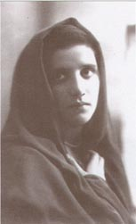
W roku 1994 Fundacja ogłosiła apel o nasyłanie zdjęć Żydów polskich. Pamiętam ten dzień, w którym pierwszy raz mówiłam o tym projekcie, pokazując w telewizji kilka zdjęć ocalałych z rodzinnego albumu mojej mamy. Wielu ludzi nie wierzyło, że 50 lat po Holocauście ktoś odezwie się na nasz apel. Do dnia dzisiejszego napłynęło tych zdjęć ponad 9 000.
Bywa tak, że z całego życia człowieka zostaje tylko chwila, utrwalona na fotografii. Ale to dotyczy jednostki. Co jednak powiedzieć, gdy z wielomilionowego Narodu ocaleje to, co przetrwało na kliszy - zarysy postaci, cienie domów, dawno zgasłe uśmiechy. I twarze - bogactwo twarzy. Zdjęcia, które zebraliśmy, nie są zdjęciami z pierwszych stron gazet. Przechowywano je na strychach, wydobywano z gruzów, uratowano z makulatury. Nadsyłano je z odległych krańców naszego globu, z wielkich metropolii i zapomnianych przez Boga i ludzi wiosek i miasteczek, gdzie dotąd wiatr pamięta imiona tych, którzy odeszli na zawsze. W większości zdjęcia nadesłali Polacy - polskie rodziny, sąsiedzi, przyjaciele. Wiele zdjęć nadesłali także Żydzi rozsiani dziś po całym świecie, lecz przechowujący w swoich nowych domach okruchy tamtego świata. Zdjęcia na adres Fundacji przysyłały i przysyłają nadal rodziny pomordowanych z Izraela, Wenezueli, Brazylii, Stanów Zjednoczonych, Włoch, Argentyny, Kanady. „Każdy człowiek ma swoje imię” - winni jesteśmy przywrócić je swoim braciom.
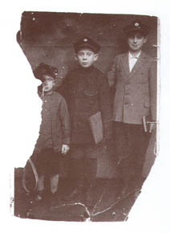
Najstarszy ofiarodawca zdjęć ma lat 90. Najmłodszy 12. „Sprawiedliwymi są nie tylko ci co ratują choćby jedno życie. Na to miano zasługują również ci co ratują pamięć”. Dzięki nim była możliwa zarówno ta wystawa, jak i album „I ciągle widzę ich twarze”. Wpatrując się w stare fotografie - widzimy nagle siebie. Odkrywamy swoją historię przerwaną jak krzyk. Bo czym są te zdjęcia? Słowami modlitwy - kadiszem odmawianym przez żywych w intencji zmarłych, lecz nadal towarzyszącym nam na wszystkich drogach świata.

Gołda Tencer - autorka projektu

